VERIFICA DI SCIENZE – SISTEMA ENDOCRINO a. s. ______/_____ CLASSE_____ DATA_____________
NOME_______________________________ COGNOME___________________________________

COMPLETA
Il sistema endocrino è formato da un insieme di _______________________distribuite in tutto il corpo
che producono___________________________ e li depositano nei vasi sanguigni.
Gli _____________________________ regolano processi importanti dell’organismo.
Il sistema endocrino collabora con il _________________________

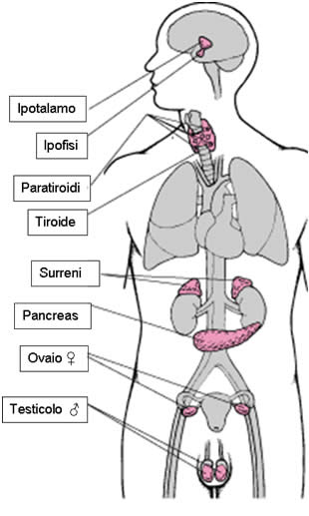
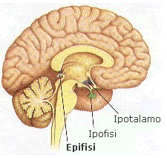
INSERISCI I NOMI CORRETTI
___________________
___________________
___________________
_____________________
___________________
TIROIDE – EPIFISI – IPOTALAMO – PANCREAS - IPOFISI

Cosa regola la MELATONINA?________________________________ In quali ore si produce?
___________________________________________________________________________________
Cosa regola l’INSULINA?________________________________________________________________
Quale organo produce l’insulina?________________________________________________________

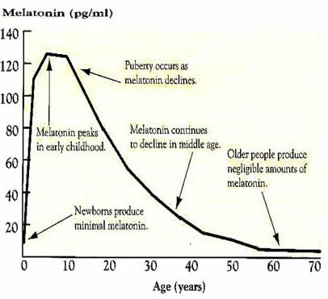
A quale età corrisponde il punto nel grafico?
____________________________________
Una persona di 40 anni produce più o meno melatonina di una persona di 20 anni?
_________________________________
Metti i punti nel grafico corrispondenti a 20 anni (in giallo) e 40 anni ( in verde)

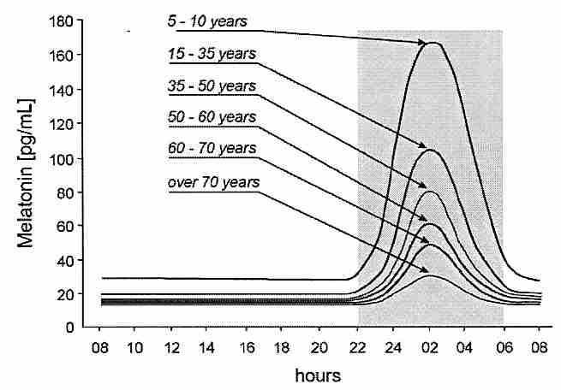

A che ora la melatonina comincia ad aumentare?
_______________________________
A che ora si produce più melatonina?
_______________________________

ORE

VERO - FALSO V F

L’adrenalina è prodotta dal pancreas ◻ ◻

Le ovaie producono gli ormoni sessuali femminili ◻ ◻

La melatonina è un ormone ◻ ◻

L’ipofisi è una parte del cuore ◻ ◻

Il timo produce l’ormone della giovinezza ◻ ◻

